Семинар по фундаментальным проблемам аэродинамики в формате видеоконференции
ЦАГИ им. Н.Е. Жуковского, ИТПМ СО РАН, СПбПУ, ИМех МГУ

Вторник, 08.11.2016. 11:00

«Площадка» в СПбПУ, IV учебный корпус, первый (ближний к главному зданию) подъезд, второй этаж, налево и еще раз налево, железная дверь в торце коридора, на двери справа кнопка домофона
Контактное лицо в СПбПУ – доц. каф. гидроаэродинамики, горения и теплообмена ИПММ
Николай Георгиевич Иванов, тел.сл. (812) 297 24 19; тел.моб. +7 921 326 06 04

Тема: Механика дискретных сред
и аномальные тепловые процессы
Автор: Антон Мирославович Кривцов (СПбПУ, ИПМаш РАН)
akrivtsov@bk.ru

В докладе излагаются подходы и приложения механики дискретных сред. Рассматриваются задачи, в которых проявляется нарушение континуальности среды – или в силу дискретности структуры вещества, или в силу особенности протекающих в нем процессов. Подробно рассматриваются задачи, связанные с описанием аномальных тепловых процессов на микроуровне: немонотонной тепловой релаксации, тепловой сверхпроводимости и др. Предлагаются подходы, позволяющие в простейших случаях на основе уравнений динамики частиц вещества получить аналитическое описание указанных процессов. Проводится сравнение эволюции теплового возмущения при обычной теплопроводности (рис. 1а) и тепловой сверхпроводимости (рис. 1b). Показывается, что тепло в сверхпроводящих системах может распространяться со скоростью, близкой к скорости звука, что открывает возможность для перспективных практических приложений.

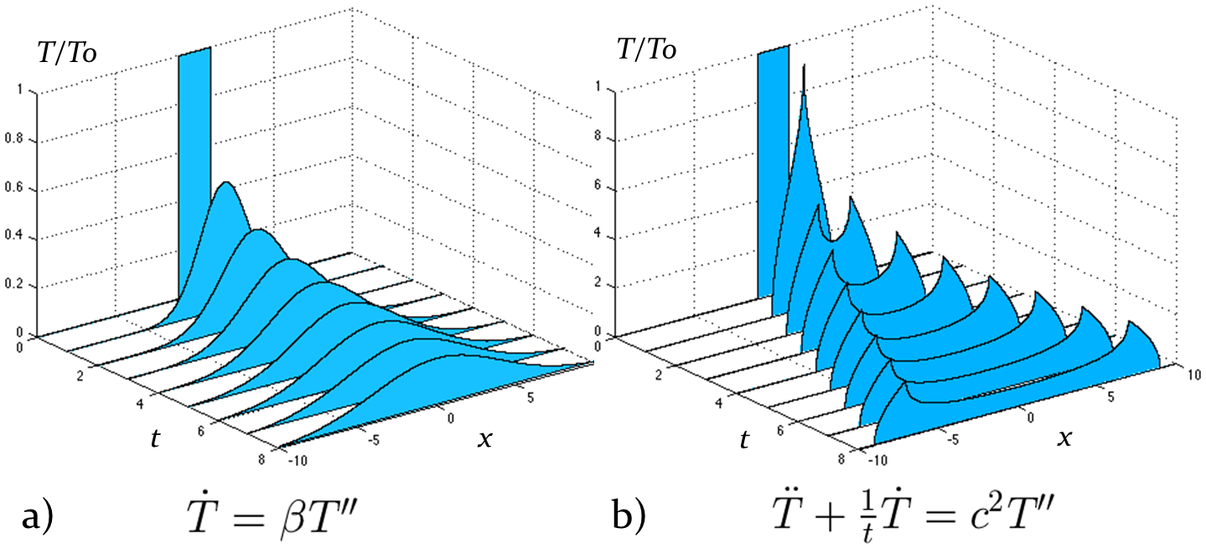
Рисунок 1. Эволюция прямоугольного теплового импульса:
a) теплопроводность Фурье, b) тепловая сверхпроводимость

